Úvodní slovo předsedkyně správní rady

Výroční zpráva Nadačního fondu Základní školy Přibyslav

2021

Vážení přátelé,

nadační fond Základní školy v Přibyslavi již pět let přispívá k mimoškolním aktivitám žáků v rozličných sportovních a kulturních oblastech, které rozvíjí jejich znalosti a dovednosti. Podporujeme aktivity přesahující rámec výuky dle iniciativy učitelů, kteří připravují mimoškolní programy v rámci exkurzí, pořádají soutěže či jiné činnosti reprezentující školu a město Přibyslav.
To vše by nebylo možné bez finanční podpory a darů, za něž vděčíme sponzorům a dárcům z řad rodičů, podnikatelů a dalších sympatizantů. Jsme velice rádi, že i v nelehké době nás naši donátoři podporují a považujeme to za ujištění, že činnost fondu má smysl a zároveň je to pro nás závazek do budoucna.
Základ dobrého fungování fondu tkví nejen v podpoře, ale i ve spolupráci žáků, učitelů, vedení školy, reprezentace města, členů správní a dozorčí rady fondu. Všem, kteří jakýmkoliv způsobem nadační fond podporují patří vřelé poděkování.

Eva Kučerová
předseda správní rady

Základní údaje o nadačním fondu

V prosinci 2016 vznikl Nadační fond (dále NF) Základní školy Přibyslav.
Jde o organizaci, která vznikla proto, aby získávala a rozdělovala finanční prostředky zejména pro rozličné aktivity žáků školy (sportovní, kulturní), podporovala nadané žáky, výuku jazyků a další aktivity a činnosti, které budou rozvíjet schopnosti a vzdělávat žáky, podporovat spolupráci rodičů se školou apod.
Pětičlenná správní rada NF je složena dle následujícího klíče: dva zástupci rodičů, dva zástupci učitelů (prvního a druhého stupně) a pátý člen, který není ani rodičem žáka, ani učitelem v ZŠ Přibyslav s předpokladem zkušeností v oblasti vzdělávání, anebo sociálních služeb.

Členové správní rady (zvolena 7.11.2021):
Mgr. Petr Adam
Mgr. Ota Benc
Čapková Dana
Lukáš Fikar
Mgr. Marcela Kasalová
Ing. Eva Kučerová, PhD. (předsedkyně)
Mgr. Marie Zichová

Členové dozorčí rady:
Ing. Marie Křesťanová (předesedkyně)
Ilona Vomlelová
Eva Živná
Z původní správní rady působící v letech 2016-2021 odstoupila Mgr. Petra Bártová a Mgr. Věra Danišková. Zároveň byla správní rada rozšířena o dva členy, z pětičlenné na sedmičlennou.

NF podporuje aktivity a akce, které probíhají pravidelně každým rokem (lyžařské výcvikové kurzy ad.) i činnosti, které přispívají k dalšímu vzdělávání, rozvoji pohybových, uměleckých a jiných aktivit rozvíjející dovednosti a znalosti žáků. Jde o aktivity, které navrhují pedagogičtí pracovníci školy, případně ti, kteří dětem organizují volnočasové aktivity v rámci školy (např. zaměstnanci družiny). Úkolem správní rady je zejména hodnotit, zda jsou navrhované aktivity v souladu se stanovami fondu, včetně sledování finanční situace fondu a jeho schopnosti pokrytí akcí.

Vzhledem k počtu žádostí a zachování principu transparentnosti je nutné žádosti a jejich vyúčtování formalizovat.

V případě zájmu o finanční podporu z NF je postup následovný:
- Podání písemné žádosti správní radě NF, včetně doporučujícího vyjádření ředitele/ky školy.
- Správní rada přijímá a projednává žádost/i o finanční podporu a ve stanovené lhůtě dvou měsíců rozhodne.
- Čerpání finančních prostředků v případě kladného rozhodnutí, příp. přepracování, doplnění odmíntnuté žádosti a její znovupodání.
- Vyúčtování finančních prostředků v souladu s žádostí a statutem nadačního fondu.

Poskytování finančních prostředků a práce správní rady obecně je postavena na spolupráci členů správní rady a školy.

Přehled činnosti nadačního fondu

Činnosti Nadačního fondu mají dvojí charakter – první je organizace finanční podpory školních aktivit na základě žádostí a druhou jsou činnosti, které propagují Nadační fond a vlastní organizaci fondu. Činnost NF v roce 2021 byla ovlivněna epidemiologickou situací spojenou s omezením společných aktivit žáků. Z toho důvodu byly podávané žádosti učitelů o podporu v některých případech nenaplněny a program nerealizovaný, případně byl modifikovaný. Takto byl uzpůsobený jazykový program, který je z hlediska finančního rozsahu největším počinem fondu. Vzhledem k nemožnosti cestovat na tradiční jazykový pobyt do zahraničí byli pozváni lektoři do školy v Přibyslavi. Výhodou jejich pobytu byla možnost setkání s anglicky mluvícími lektory pro větší počet žáků.

Nadační fond se v roce 2021 podílel na vítání prvňáčků a přípravě, vydání a distribuci školního kalendáře, k němuž následně proběhlo i slavnostní ocenění jeho ilustrátorů.

Pro příležitost slavnostního vítání prvňáčků NF zajistil knihu pro každého nového žáka. Šlo o knihu rodáka z Vysočiny Jana Opatřila.

Kniha pro prvňáčky
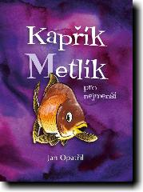

V posledním čtvrtletí se členové správní rady podíleli na přípravě a distribuci školního kalendáře pro rok 2022. Téma kalendáře bylo víceméně volné a inspirovalo se letopočtem 2022. Žáci mohly volně tvořit na téma „Ve dvou …“. Na grafické úpravě sponzorsky spolupracuje firma Dizen s.r.o.. Kalendář nemohl být z epidemiologických důvodů distribuován obvyklým přímým prodejem. Kalendář byl zájemcům k dispozici na podatelně městského úřadu Přibyslav. Vedení školy spolu se správní radou NF ocenili nejlepší ilustrátory. Ilustrátoři byli oceněni sadou výtvarných potřeb s pamětním listem (s podporou galeristy L. Janáčka).

Ocenění ilustrátorů
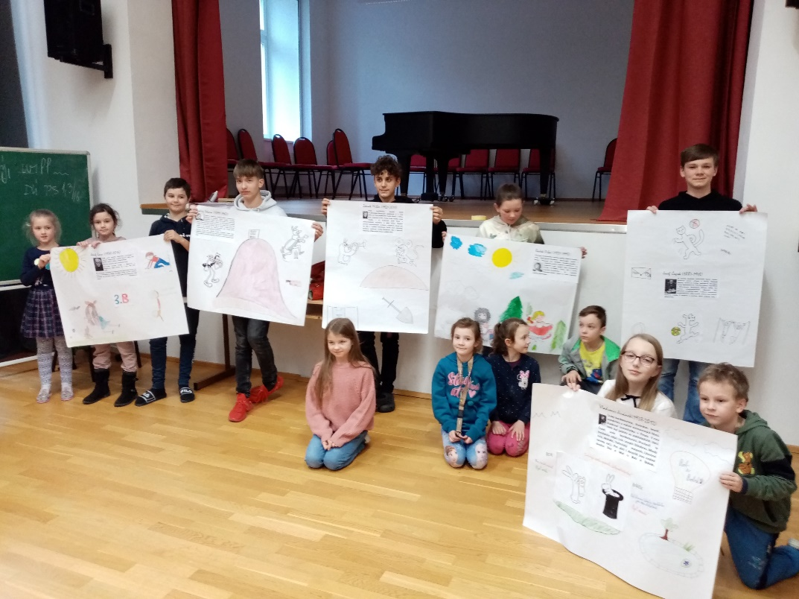

Správní rada se v roce 2021 sešla sedmkrát, přičemž na posledním setkání byli přítomni radní z prvního pětiletého období (2016-2021) s novými radními pro období 2021-2025.
Samostatně probíhají setkání členek dozorčí rady (výsledek viz poslední kapitola výroční zprávy). Členové správní i dozorčí rady se vzdali nároků na honorář a veškeré náklady (zejména cestovné a telefonické hovory) si hradí sami.

Soupis nadačních darů přijatých v roce 2021
Dary Nadačnímu fondu lze rozdělit na dvě kategorie – dary organizací a podnikatelů a drobnější dary rodičů a sympatizantů.
Dominantním podporovatelem nadačního fondu je firma SC Metal, která přispěla částkou 150 tisíc korun a z individuálních dárců je to pan Vladimír Lopour, který přispěl částkou 18 tisíc korun. Zvláštním příjmem byla dotace kraje Vysočina určena pro činnost volejbalového oddílu.
Vzhledem k tomu, že není určená fixní částka, každý přispívá podle svých možností a představ. Rodiče a sympatizanti přispívali částkami v rozpětí 200-2000 Kč, pravidelnou měsíční platbou či jednorázově. Příspěvky jsou evidované na transparentním účtu NF a v dokumentaci fondu (v případě, že byly poskytnuty v hotovosti). Seznam nezahrnuje přispěvatele sponzorských akcích (školní kavárny, školní kalendář apod.).

Finanční zpráva

Rozvaha a výkaz zisků a ztrát v plném rozsahu k 31.12.2021

Zpráva dozorčí rady o výsledcích kontrolní činnosti

Dozorčí rada Nadačního fondu Základní školy Přibyslav, se sídlem Česká 31, 582 22 Přibyslav, IČO 056 33 001 (nadační fond zapsán v nadačním rejstříku, vedeném Krajským soudem v Hradci Králové, oddíl N, vložka 444 – dále jen „nadační fond“) ve složení:
Ing. Marie Křesťanová – předsedkyně
Eva Živná – členka
Ilona Vomlelová – členka
podává správní radě nadačního fondu podle jeho statutu tuto svoji zprávu o výsledcích kontrolní činnosti.

.....................................................................
za dozorčí radu nadačního fondu
Marie Křesťanová,
předsedkyně dozorčí rady

Tato výroční zpráva byla schválena správní radou dne 8.11.2021.

P. Bártová .......................................................
O. Benc ............................................................
V. Danišková .................................................. .
L. Fikar .......................................................... .
E. Kučerová ...................................................

